VELFÆRDSMODELLER
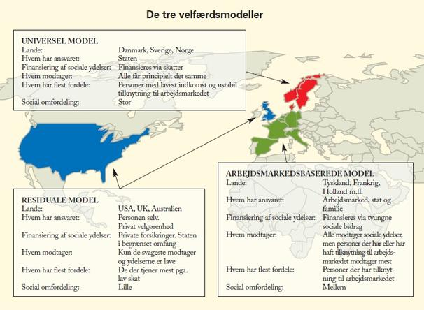

Den residuale/liberale velfærdsmodel

Denne velfærdsmodel er bygget op om at lade tingene være markedsbestemte. Kun et minimum af ydelser stilles til rådighed af det offentlige, og der lægges vægt på, at modtagere af offentlige sociale ydelser ikke skal “miste lysten til at arbejde”. I denne velfærdsmodel tilskynder staten at privatisere sociale ydelser i form af f.eks. forsikringsordninger. Folk for derfor selv ansvar for deres velfærd da sociale ydelser er privatiseret. Denne velfærdsmodel ses bl.a. i USA, England, Canada, Australien og New Zealand.

Den kontinentaleropæiske/arbejdsmarkedsbasere velfærdsmodel

Denne velfærdsmodel lægger mere vægt på at opfatte samfundets indretning med udgangspunkt i sociale klasser og status end via markedets betydning. Folk rettigheder er tæt knyttet til social klasse og status (uddannelse, Job, familie osv.).

I denne velfærdsmodel ligger det sociale ansvar ved familien og det sociale netværk. Der er derfor lovpligtig indbyrdes forsørgerpligt inden for familien, således at forældre har forsørgerpligt overfor deres børn og omvendt. Dvs. at offentlige sociale ydelser som børnepasning og ældrepleje prioriteres lavt. Retten til sociale ydelser fra det offentlige er i vidt omfang knyttet til arbejdsmarkedstilknytningen. Denne velfærdsmodel findes i bl.a. Østrig, Frankrig, Tyskland, og Italien.

Den skandinaviske/Universelle velfærdsmodel

Denne model findes bl.a. i Danmark, Sverige og Norge, derfor kaldes den undertiden den skandinaviske model. I denne model ses staten som den afgørende faktor for at sikre befolkningen sociale rettigheder med målsætning om ikke kun at hjælpe de allerdårligst stillede, men også at nå bredere grupper. Ordningen bygger på at alle ret til sociale ydelser da alle bidrager til finansieringen igennem skatterne.
Da velfærdsordningerne er organiseret via den offentlige sektor, er skattetrykket højt og skattebasen bred. Der stilles i vidt omfang offentlige serviceydelser til rådighed for borgerne enten gratis (f.eks. hospitalsophold) eller stærkt subssiderede, hvor staten betaler et tilskud til den sociale ydelse (f.eks. Børnepasning, efterskoleophold osv.).

